

**Max Willer Leonel**

**Pedro Gabriel Pires Klingenhoff**

**Renato Pagano Batista**

**Rodrigo Pagano Batista**

**Sistema de controle de serviços Mak Gel**

Orientadores Profa. Graciete Henriques dos Santos e  
Prof. Felipe Cannarozzo Lourenço

**Mongaguá**

**12/2019**

**Sistema de controle de serviços Mak Gel**

***NOTA FINAL DO TCC***

***BANCA EXAMINADORA:***

***Nome:***

***___________________________________________________________Nota:________***

***___________________________________________________________Nota:________***

***___________________________________________________________Nota:________***

**Max Willer Leonel**

**Pedro Gabriel Pires Klingenhoff**

**Renato Pagano Batista**

**Rodrigo Pagano Batista**

**Sistema de controle de serviços Mak Gel**

Trabalho de Conclusão de Curso apresentado à Escola Técnica Adolpho Berezin, como parte dos requisitos para a obtenção do título de Técnico em desenvolvimento de sistemas.

Orientadores: Profa. Graciete Henriques dos Santos e Prof. Felipe Cannarozzo Lourenço.

**Mongaguá**

**12/2019**

*Dedicamos este projeto à nossa equipe que se esforçou ao máximo para a realização do mesmo.*

**AGRADECIMENTOS**

Agradecemos primeiramente ao empresário Eduardo Batista que disponibilizou o acesso a empresa para que fosse possível a realização da análise do sistema e a elaboração do software.

Agradecemos também aos professores do curso por todos os conselhos e ajuda durante a elaboração do TCC.

*“As pessoas podem duvidar do que você diz,   
mas elas acreditaram no que você faz”*

Lewis Cass

**RESUMO**

O software foi desenvolvido com o propósito de solucionar o problema do cliente de forma que a empresa automatize seu método de trabalho por meio de um sistema tecnológico a fim de melhorar o controle de serviços e a organização da empresa. O projeto consiste em um sistema desktop desenvolvido a pedido do cliente proprietário da empresa de assistência técnica de refrigeração Mak Gel, o senhor Eduardo Batista, que está há 15 anos no mercado, sendo que a empresa se localiza em Guarulhos - SP.

**PALAVRAS-CHAVES:** Software, Desktop E Refrigeração.

.

**ABSTRACT**

The software was developed for the purpose of solving the customer problem so that the company automates its working method through a technology system to improve service control and company organization. The project consists of a desktop system developed at the request of the customer who owns the refrigeration service company Mak Gel, Mr. Eduardo Batista, who has been in the market for 15 years, the company is located in Guarulhos - SP.

**Key Words:** Software, Desktop And Cooling.

LISTA DE FIGURAS

Figura 1 - Logo da Equipe 16

Figura 2 - Diagrama de Casos de Uso 44

Figura 3 – Diagrama de Classes 45

Figura 4 - Modelagem do Banco de Dados 46

Figura 5 - Tela de Login 50

Figura 6 - Tela Principal 50

Figura 7 - Cadastro de Cliente 51

Figura 8 - Cadastro de Cliente 51

Figura 9 - Cadastro de Orçamento 52

Figura 10 - Consulta de Orçamento 52

Figura 11 - Cadastro de Serviço 53

Figura 12 - Consulta de Serviço 53

Figura 13 - Cadastro de Fornecedor 54

Figura 14 - Consulta de Fornecedor 54

Figura 15 - Cadastro do Produto 55

SUMÁRIO

LISTA DE FIGURAS 7

INTRODUÇÃO 10

1. NICHO DE MERCADO DO PROJETO 11

1.1. Cliente – Eduardo Batista 11

1.2. Problema do Cliente 11

1.3. Solução Proposta 12

2. TECNOLOGIAS UTILIZADAS 13

2.1 Visual Studio 13

2.2 C# 13

2.3 SQL (Structured Query Language) 13

3. EMPRESA 15

3.1 Objetivo 15

3.2 Missão 15

3.3 Visão 15

3.4 Valores 15

3.5.Logo 16

4. ANÁLISE 17

4.1. Documento Visão 17

4.2 Descrição de Casos de Uso 21

4.3. Diagrama de Casos de Uso 44

4.4. Diagrama de Classes 45

4.5. MER – Modelo do Banco de Dados 46

4.6. Create do Banco de Dados 47

4.7 Principais Selects do Banco de Dados 49

4.8. Prints das Telas 50

4.9 Trecho do Código Fonte 56

5. MANUAL DO USUÁRIO 58

CONCLUSÃO 60

REFERÊNCIA BIBLIOGRÁFICA 61

INTRODUÇÃO

É comum hoje em dia a percepção de quanto as tecnologias das empresas estão em constante evolução. Atualmente as empresas que não utilizam de métodos tecnológicos para o gerenciamento desta são dificilmente encontradas no mercado, isso ocorre devido ao melhor desempenho das empresas que usufruem da tecnologia em seus trabalhos.

Quanto a isso, a nossa equipe desenvolveu um sistema desktop com o intuído de melhorar o desempenho da empresa de assistência técnica Mak Gel, que vinha necessitando de inovações tecnológicas para a melhoria do seu método de trabalho.

1. NICHO DE MERCADO DO PROJETO

Com o passar do tempo foi surgindo à necessidade de uma ajuda nos afazeres domésticos, com isso surgiram os refrigeradores para conservar alimentos, as lavadoras de roupa e os outros eletrodomésticos em geral.

Hoje em dia fica difícil imaginar uma residência sem algum aparelho doméstico, principalmente um refrigerador.

Segundo Pablo Linhares (2017) o campo de atuação é grande e o número de potenciais contratantes também, conforme cita outro autor “com a dificuldade de ir às compras na crise, os brasileiros passaram a fazer mais reparos de eletrodomésticos. ” (CIPPICIANI, 2017).

Mesmo que o índice de substituição dos aparelhos tenha aumentado ano após ano devido ao lançamento contínuo de novidades pelos fabricantes, muitos consumidores se utilizam das assistências técnicas para prolongar a vida útil dos eletrodomésticos. (LIMA, 2017)

* 1. Cliente – Eduardo Batista

O projeto apresenta como cliente à empresa Makgel, que existe há 15 anos no mercado, que é uma prestadora de serviço na ramificação de assistência técnica de refrigeração, localizada em Guarulhos - SP, cujo seu proprietário é o senhor Eduardo Batista.

A empresa possui uma alta demanda de clientes, com um fluxo de aproximadamente 120 serviços mensais.

* 1. Problema do Cliente

Conforme a expansão no mercado surgiu à necessidade de um controle maior das informações e automatização de processos.

O método em que a empresa trabalha pode não ser tão eficaz pelo qual seus processos são realizados manualmente, por conta disso a empresa tem deficiências no seu controle de serviços e não possui uma boa organização prejudicando o gerenciamento da empresa. Com isso foi considerado um problema a falta de tecnologia para o maior controle e gerenciamento da empresa.

* 1. Solução Proposta

O software desenvolvido tem o propósito de solucionar o problema do cliente através de um sistema desktop, no qual será possível automatizar alguns processos da empresa, principalmente o controle de serviços e cadastro dos clientes, com isso o gerenciamento da empresa será mais eficaz, fazendo com que a empresa tenha uma melhor organização e qualidade em seus serviços.

1. TECNOLOGIAS UTILIZADAS

Para chegar às funcionalidades finais do sistema, foram utilizados: **C#** como linguagem de programação; **Visual Studio** como ambiente de Desenvolvimento Integrado (IDE); E o banco de dados foi desenvolvido através do Datasource, utilizando a linguagem SQL.

2.1 Visual Studio

Microsoft Visual Studio é um ambiente de desenvolvimento integrado (IDE) da Microsoft para desenvolvimento de software.

Atualmente, temos o Visual Studio como uma das IDEs mais relevantes no mercado. Isso se deve aos vários recursos que essa ferramenta disponibiliza.

Com o Visual Studio, é possível desenvolver com várias linguagens de programação, como C, C++, C# (C Sharp), Visual Basic (VB) e J# (J Sharp) (IMPACTA,2019).

O sistema será desenvolvido no Visual Studio por ser uma plataforma de alto nível, na qual temos mais facilidades no desenvolvimento de sistemas.

2.2 C#

É uma linguagem de programação orientada a objetos desenvolvida pela Microsoft, e está entre as mais utilizadas no mundo. Possui uma sintaxe bem parecida com outras linguagens populares como C, C++, Java e Object Pascal ( PortalGSTI,2019).

O sistema será desenvolvido na linguagem C#, por ser um sistema desktop e pelo fato de termos uma maior afinidade com plataformas de desenvolvimento da Microsoft.

2.3 SQL (Structured Query Language)

É a linguagem padrão universal para manipular bancos de dados relacionais através dos Sistema de Gerenciamento de Banco de Dados Relacionais (ALVES,2018).

No desenvolvimento do banco de dados do sistema foi utilizado a linguagem SQL por ter um grande aprendizado em relação a esta durante o curso.

**2.4 DataSource**

É um nome dado à configuração de conexão para um banco de dados de um servidor. A propriedade *DataSource* permite a ligação de dados nos controles do Windows Forms.

Foi utilizado o *DataSource* no desenvolvimento do banco de dados por ser uma tecnologia de fácil utilização.

1. EMPRESA

A Shark System é uma empresa desenvolvedora de software que se objetiva em proporcionar o melhor software aos seus clientes afim de fidelizar esses tornando os satisfeitos.

3.1 Objetivo

O trabalho tem como objetivo desenvolver um sistema que melhore e automatize o gerenciamento da empresa Makgel.

3.2 Missão

A missão da empresa é fornecer softwares de qualidades superiores ao que se encontra no mercado

3.3 Visão

A visão da empresa é crescer a nível de que se torne uma das maiores empresas de desenvolvimento de softwares do Brasil.

3.4 Valores

Os valores da empresa é trabalhar em equipe de forma honesta, ética, buscando sempre respeito ao cliente, promovendo assim a seus clientes um software de qualidade.

3.5.Logo



Figura - Logo da Equipe

Fonte: Criado pela equipe

1. ANÁLISE

4.1. Documento Visão

Nome do Software: Makgel

Data de Início: 28/03/2019

Data de Entrega: 12/2019

Requisitante: Eduardo Batista

Empresa Cliente: Makgel

Principais Contatos:

|  |  |  |
| --- | --- | --- |
| NOME | TELEFONE | EMAIL |
| Eduardo Batista | (13) 98150-3318 | Mapbatista04@gmail.com |

**DESCRIÇÃO GERAL**

A empresa de assistência técnica de refrigeração necessita de um sistema para o seu gerenciamento, sendo o maior problema a praticidade no registro dos serviços. O sistema deverá contar com as seguintes funções:

Controle de clientes onde o administrador poderá consultar, cadastrar e alterar clientes.

Controle de fornecedores onde serão cadastrados os fornecedores de forma que quando o administrador precisa comprar alguma peça para o serviço, o mesmo terá acesso aos dados dos fornecedores para o contato;

Estoque onde haverá uma aba de consulta que serão consultados todos os produtos em estoque da empresa de forma que o administrador saiba quais e quantos produtos há no estoque, terá uma aba também para entradas e saídas onde serão registrados as entradas e saídas dos produtos no estoque.

Controle de orçamentos onde serão registrados os orçamentos de serviços a serem realizados e quando aprovados gera um serviço.

**REQUISITOS FUNCIONAIS**

**RF01 – Controle de acesso** (logar no sistema, deslogar no sistema)

O sistema deve disponibilizar uma tela de login na qual o usuário digitará suas credenciais e terá acesso às funcionalidades.

**RF02 – Gerenciar cadastro de clientes** (cadastrar cliente, alterar cliente, consultar cliente)

Na aba de clientes o sistema deverá mostrar 2 opções de tela cadastrar e consultar, na tela consultar deve exibir alterar cliente. Na tela de cadastro será realizado o cadastro do cliente que deverá conter dados como nome do cliente, endereço, número, bairro, complemento, telefone e CPF.

Na tela consultar o sistema deverá disponibilizar uma barra de pesquisa, a pesquisa será feita através de nome e endereço. Quando selecionado o cliente terá a opção de alterar. Na opção alterar o sistema exibe a tela com as informações do cliente a serem alteradas.

**RF03 – Gerenciar cadastro de fornecedor** (cadastrar fornecedor, alterar fornecedor, consultar fornecedor)

Na aba de fornecedor o sistema deverá mostrar 2 opções de tela cadastrar e consultar, na tela consultar deve exibir alterar fornecedor. Na tela de cadastro será realizado o cadastro do fornecedor que deverá conter dados como nome da empresa, endereço, número, bairro, complemento, telefone e CNPJ.

Na tela consultar o sistema deverá disponibilizar uma barra de pesquisa, a pesquisa será feita através de nome da empresa e CNPJ da empresa. Quando selecionado o fornecedor terá a opção de alterar. Na opção alterar o sistema exibe a tela com as informações do fornecedor a serem alteradas.

**RF04 – Gerenciar estoque** (cadastrar produto, consultar estoque, excluir produto)

Na aba de estoque o sistema deverá mostrar 2 opções de tela de cadastrar produto e consultar estoque.

Na tela de cadastrar produto será realizado o cadastro do produto que deverá conter dados como nome do produto, fornecedor, quantidade, preço unitário e preço total.

Na tela consultar o sistema deverá disponibilizar uma barra de pesquisa, a pesquisa será feita através de número do telefone e do CPF do cliente.

Na tela consultar o sistema deverá disponibilizar uma barra de pesquisa, a pesquisa será feita através de nome do produto ou nome do fornecedor. Quando selecionado o produto terá a opção de alterar e excluir. Na opção alterar o sistema exibe a tela com as informações do fornecedor a serem alteradas e na opção de excluir o sistema exclui o produto do estoque.

**RF05 – Gerenciar registro de orçamento** (registrar orçamento, consultar orçamento, gerar serviço)

Na aba de orçamentos o sistema deverá mostrar 2 opções de tela registrar, consultar.

Na tela de registro será realizado o cadastro do orçamento que deverá conter dados como nome do cliente, endereço, telefone, CPF, defeito, tipo de serviço, data de garantia, forma de pagamento, valor do orçamento, data do orçamento

Na tela consultar o sistema devera disponibilizar uma barra de pesquisa, a pesquisa será feita através de número do telefone e do CPF do cliente.

Quando selecionado o orçamento terá a opção de transforma em serviço, na qual o sistema deve enviar os dados do orçamento para a tela de registro de serviço onde será realizado o cadastro do serviço que deverá conter dados como nome do cliente, endereço, telefone, CPF, defeito, tipo de serviço, data de garantia, forma de pagamento, valor do orçamento, data do orçamento, local do serviço, data de entrega, valor do serviço e data do serviço.

**RF06 – Gerenciar registro de serviço** (registrar serviço, consultar serviço, alterar serviço, excluir serviço)

Na aba de serviços o sistema deverá mostrar a opções de tela consultar.

Na tela consultar o sistema devera disponibilizar uma barra de pesquisa, a pesquisa será feita através do nome do cliente e do CPF do cliente

Quando selecionado o serviço terá a opção de alterar serviço. Na opção alterar o sistema exibe a tela com as informações do serviço a serem alteradas.

**REQUISITOS NÃO FUNCIONAIS**

**RNF06 – Design do sistema**

No design do softwawre foi solicitado pelo cliente que o sistema deve ser desenvolvido nas cores da empresa: azul e amarelo.

**EQUIPE DESENVOLVEDORA:**

Max Willer Leonel Programador e WebDesigner

Pedro Gabriel Pires Klingenhoff Analista e Designer

Renato Pagano Batista Programador e DBA

Rodrigo Pagano Batista Programador e Analista

**X__________________** **X___________________**

Cliente Desenvolvedor

| Caso de Uso | UC001 |
| --- | --- |
| **Nome** | Logar sistema |
| **Ator** | Administrador |
| **Interessados/Stekholders** | Administrador |
| **Pré-Condições** | O usuário deve possuir cadastro no sistema |
| **Pós-Condições** | O usuário estará logado no sistema e terá acesso as demais funcionalidades |
| **Breve Descritivo** | Este caso de uso descreve como o usuário efetua login no sistema |
| **Ações Ator** | **Ações Sistema** |
| **CENÁRIO PRINCIPAL** | |
| 1. Seleciona a opção entrar |  |
|  | 1. Encaminha o usuario para a página de login |
| 1. Preenche seus dados na página de login |  |
| 1. Aperta no botão "Login" para enviar seus dados |  |
|  | 1. Verifica os dados digitados |
|  | 1. Libera o sistema para o acesso do usuário |
| **CENÁRIO ALTERNATIVO (SECUNDÁRIO)** | |
| 5.1 Usuário preenche lacunas com dados não existentes |  |
|  | 5.2 exibe mensagem de dados inválidos. |
|  | 5.3 retorna para a página de login sinalizando que os dados inseridos são inválidos |
|  |  |
| **Restrições/Validações:** |  |
| **Dados Utilizados:** | nm_usuario, nm_senha. |

4.2 Descrição de Casos de Uso

| Caso de Uso | UC002 |
| --- | --- |
| **Nome** | Deslogar sistema |
| **Ator** | Administrador |
| **Interessados/Stekholders** | Administrador |
| **Pré-Condições** | O usuário deve estar logado no sistema |
| **Pós-Condições** | O usuário estará deslogado do sistema |
| **Breve Descritivo** | Este caso de uso descreve como desloga o usuário do sistema do sistema |
| **Ações Ator** | **Ações Sistema** |
| **CENÁRIO PRINCIPAL** | |
| 1. Clica no botão “sair” do sistema |  |
|  | 1. Mostra opção de “deseja sair do sistema?” |
| 1. Clica no botão “sim” |  |
|  | 1. Verifica em qual botão o usuário clicou |
|  | 1. Desloga do sistema |
|  |  |
| **CENÁRIO ALTERNATIVO (SECUNDÁRIO)** | |
| 3.1 Usuário clicou no botão “não” |  |
|  | 4.1 retorna para o sistema |
|  |  |
|  |  |
| **Restrições/Validações:** |  |
| **Dados Utilizados:** |  |

| Caso de Uso | UC003 |
| --- | --- |
| **Nome** | Cadastrar Cliente |
| **Ator** | Administrador |
| **Interessados/Stekholders** | Administrador, cliente |
| **Pré-Condições** | O usuário deve estar logado no sistema |
| **Pós-Condições** | Os clientes estarão cadastrados no sistema |
| **Breve Descritivo** | Esse caso de uso cadastra um cliente ao sistema |
| **Ações Ator** | **Ações Sistema** |
| **CENÁRIO PRINCIPAL** | |
| 1. O usuário solicita a tela de cadastro do cliente |  |
|  | 1. O sistema exibe as informações para o cadastro |
| 1. O usuário preenche as informações |  |
|  | 1. O sistema verifica dados e salva registros |
|  | 1. O sistema cadastra o cliente |
|  |  |
| **CENÁRIO ALTERNATIVO (SECUNDÁRIO)** | |
|  | 4.1- Sistema verifica campo em branco e emite mensagem: “Campo obrigatório” e volta o foco do cursor no campo em branco. Não salva o cadastro se o campo não for preenchido. |
|  | 5.2- Sistema verifica campo preenchido com dados não válidos. Emite mensagem: “Campo com dados inválidos!”, e volta o foco do cursor no campo. |
|  | 4.3- O sistema verifica que o cliente já é cadastrado e emite mensagem: cliente já cadastrado com essas informações |
|  |  |
| **Restrições/Validações:** |  |
| **Dados Utilizados:** | nm_cliente, nr_telefone, , nr_cpf, nm_enderço, nr_endereço, nm_bairro, nm_complemento |

| Caso de Uso | UC004 |
| --- | --- |
| **Nome** | Alterar Cliente |
| **Ator** | Administrador |
| **Interessados/Stekholders** | Administrador, cliente |
| **Pré-Condições** | Usuário deve estar logado ao sistema, e cliente cadastrado |
| **Pós-Condições** | Alteração de clientes no sistema |
| **Breve Descritivo** | Permite que sejam alterados cadastros de clientes no sistema |
| **Ações Ator** | **Ações Sistema** |
| **CENÁRIO PRINCIPAL** | |
| 1. UC005 – Consultar Cliente |  |
|  | 1. O sistema encaminha o usuário para o perfil do cliente selecionado |
| 1. O usuário faz a alterações |  |
| 1. O usuário confirma as alterações |  |
|  | 1. O sistema verifica dados alterados |
|  | 1. O sistema salva dados alterados |
|  | 1. O sistema encaminha o usuário para a página inicial e retorna uma mensagem de sucesso na alteração |
| **CENÁRIO ALTERNATIVO (SECUNDÁRIO)** | |
|  | 3.1 Sistema não encontra o cliente e emite mensagem: “Cliente não encontrado!” |
|  | 8.1- Sistema verifica campo em branco e emite mensagem: “Campo obrigatório” e volta o foco do cursor no campo em branco. Não salva a alteração se o campo não for preenchido. |
|  | 8.2- Sistema verifica campo preenchido com dados não válidos. Emite mensagem: “Campo com dados inválidos, rever!”, ” e volta o foco do cursor no campo. |
| **Restrições/Validações:** |  |
| **Dados Utilizados:** | nm_cliente, nr_telefone, , nr_cpf, nm_enderço, nr_endereço, nm_bairro, nm_complemento |

| Caso de Uso | UC005 |
| --- | --- |
| **Nome** | Consultar Clientes |
| **Ator** | Administrador |
| **Interessados/Stekholders** | Administrador, cliente |
| **Pré-Condições** | O usuário deve estar logado no sistema e o cliente cadastrado |
| **Pós-Condições** | Consulta de dados dos clientes |
| **Breve Descritivo** | Esta caso de uso descreve a função do sistema de consultar dados dos clientes cadastrados no banco ligado ao sistema. |
| **Ações Ator** | **Ações Sistema** |
| **CENÁRIO PRINCIPAL** | |
| 1. Solicita tela de pesquisa de cliente |  |
|  | 1. Exibe tela de pesquisa |
| 1. Preenche dados de filtragem da pesquisa: Nome do cliente. Solicita pesquisar |  |
|  | 1. Exibe lista de clientes cadastrados |
| 1. Seleciona cliente a ser consultado |  |
|  | 1. Exibe dados do cliente |
| **CENÁRIO ALTERNATIVO (SECUNDÁRIO)** | |
|  | 4.1 Sistema não encontra o cliente e emite mensagem: “Cliente não encontrado!” |
|  |  |
|  |  |
|  |  |
| **Restrições/Validações:** | Extend UC004 – Alterar Cliente |
| **Dados Utilizados:** | Nm_cliente |

| Caso de Uso | UC006 |
| --- | --- |
| **Nome** | Cadastrar Fornecedor |
| **Ator** | Administrador |
| **Interessados/Stekholders** | Administrador, fornecedor |
| **Pré-Condições** | O usuário deve estar logado no sistema |
| **Pós-Condições** | Os fornecedores estarão cadastrados no sistema |
| **Breve Descritivo** | Esse caso de uso cadastra um fornecedor ao sistema |
| **Ações Ator** | **Ações Sistema** |
| **CENÁRIO PRINCIPAL** | |
| 1. O usuário solicita a tela de cadastro do fornecedor |  |
|  | 1. O sistema exibe as informações para o cadastro |
| 1. O usuário preenche as informações |  |
|  | 1. O sistema verifica dados e salva registros |
|  | 1. O sistema cadastra o fornecedor |
|  |  |
| **CENÁRIO ALTERNATIVO (SECUNDÁRIO)** | |
|  | 4.1- Sistema verifica campo em branco e emite mensagem: “Campo obrigatório” e volta o foco do cursor no campo em branco. Não salva o cadastro se o campo não for preenchido. |
|  | 5.2- Sistema verifica campo preenchido com dados não válidos. Emite mensagem: “Campo com dados inválidos!”, e volta o foco do cursor no campo. |
|  | 4.3- O sistema verifica que o fornecedor já é cadastrado e emite mensagem: fornecedor já cadastrado com essas informações |
| **Restrições/Validações:** |  |
| **Dados Utilizados:** | nm_fornecedor, nr_telefone, nm_enderço, nr_cnpj, nm_bairro, nm_complemento, nr_fornecedor, nm_produtosFornecidos |

| Caso de Uso | UC007 |
| --- | --- |
| **Nome** | Alterar Fornecedor |
| **Ator** | Administrador |
| **Interessados/Stekholders** | Administrador, fornecedor |
| **Pré-Condições** | Usuário deve estar logado ao sistema, e o fornecedor cadastrado |
| **Pós-Condições** | Alteração de fornecedor no sistema |
| **Breve Descritivo** | Permite que sejam alterados cadastros de fornecedores no sistema |
| **Ações Ator** | **Ações Sistema** |
| **CENÁRIO PRINCIPAL** | |
| 1. UC008 - Consultar fornecedor |  |
| 1. O usuário seleciona o cliente que será alterado e seleciona a opção de alterar |  |
|  | 1. O sistema encaminha o usuário para o perfil do cliente selecionado |
| 1. O usuário faz a alterações |  |
| 1. O usuário confirma as alterações |  |
|  | 1. O sistema verifica dados alterados |
|  | 1. O sistema salva dados alterados |
|  | 1. O sistema encaminha o usuário para a página inicial e retorna uma mensagem de sucesso na alteração |
| **CENÁRIO ALTERNATIVO (SECUNDÁRIO)** | |
|  | 3.1 Sistema não encontra o fornecedor e emite mensagem: “Fornecedor não encontrado!” |
|  | 8.1- Sistema verifica campo em branco e emite mensagem: “Campo obrigatório” e volta o foco do cursor no campo em branco. Não salva a alteração se o campo não for preenchido. |
|  | 8.2- Sistema verifica campo preenchido com dados não válidos. Emite mensagem: “Campo com dados inválidos, rever!”, ” e volta o foco do cursor no campo. |
| **Restrições/Validações:** |  |
| **Dados Utilizados:** | nm_fornecedor, nr_telefone, nm_enderço, nr_cnpj, nm_bairro, nm_complemento, nr_fornecedor, nm_produtosFornecidos |

| Caso de Uso | UC008 |
| --- | --- |
| **Nome** | Consultar Fornecedor |
| **Ator** | Administrador |
| **Interessados/Stekholders** | Administrador, fornecedor |
| **Pré-Condições** | O usuário deve estar logado no sistema e o fornecedor cadastrado |
| **Pós-Condições** | Consulta de dados dos fornecedores |
| **Breve Descritivo** | Esta caso de uso descreve a função do sistema de consultar dados dos fornecedores cadastrados no banco ligado ao sistema. |
| **Ações Ator** | **Ações Sistema** |
| **CENÁRIO PRINCIPAL** | |
| 1. Solicita tela de pesquisa de fornecedor |  |
|  | 1. Exibe tela de pesquisa |
| 1. Preenche dados de filtragem da pesquisa: nome do fornecedor. Solicita pesquisar |  |
|  | 1. Exibe lista de fornecedor cadastrados |
| 1. Seleciona fornecedor a ser consultado |  |
|  | 1. Exibe dados do fornecedor |
| **CENÁRIO ALTERNATIVO (SECUNDÁRIO)** | |
|  | 4.1 Sistema não encontra o fornecedor e emite mensagem: “ Fornecedor não encontrado!” |
|  |  |
|  |  |
|  |  |
| **Restrições/Validações:** | Extend UC008 – Alterar fornecedor, Extend UC009 – Excluir fornecedor |
| **Dados Utilizados:** | Nm_fornecedor |

| Caso de Uso | UC009 |
| --- | --- |
| **Nome** | Cadastrar produto |
| **Ator** | Administrador |
| **Interessados/Stekholders** | Administrador, fornecedor |
| **Pré-Condições** | O usuário deve estar logado no sistema |
| **Pós-Condições** | Os clientes estarão cadastrados no sistema |
| **Breve Descritivo** | Esse caso de uso cadastra um produto ao estoque |
| **Ações Ator** | **Ações Sistema** |
| **CENÁRIO PRINCIPAL** | |
| 1. O usuário solicita a tela de entrada de produto |  |
|  | 1. O sistema exibe as informações para o cadastro |
| 1. O usuário preenche as informações |  |
|  | 1. O sistema verifica dados e salva registros |
|  | 1. O sistema cadastra o produto |
|  |  |
| **CENÁRIO ALTERNATIVO (SECUNDÁRIO)** | |
|  | 4.1- Sistema verifica campo em branco e emite mensagem: “Campo obrigatório” e volta o foco do cursor no campo em branco. Não salva o cadastro se o campo não for preenchido. |
|  | 5.2- Sistema verifica campo preenchido com dados não válidos. Emite mensagem: “Campo com dados inválidos!”, e volta o foco do cursor no campo. |
| **Restrições/Validações:** |  |
| **Dados Utilizados:** | nm_produto, nr_quantidade, nm_fornecedor, vl_Unitario, vl_Total, fornecedor |

| Caso de Uso | UC010 |
| --- | --- |
| **Nome** | Consultar estoque |
| **Ator** | Administrador |
| **Interessados/Stekholders** | Administrador |
| **Pré-Condições** | O usuário deve estar logado no sistema e possuir produtos cadastrados no estoque cadastrado |
| **Pós-Condições** | Consulta de produtos do estoque |
| **Breve Descritivo** | Este caso de uso descreve a função do sistema de consultar produtos cadastrados no estoque. |
| **Ações Ator** | **Ações Sistema** |
| **CENÁRIO PRINCIPAL** | |
| 1. Solicita tela de pesquisa de produto |  |
|  | 1. Exibe tela de pesquisa |
| 1. Preenche dados de filtragem da pesquisa: nome do produto. |  |
|  | 1. Exibe lista de produtos cadastrados |
| 1. Seleciona produto a ser consultado |  |
|  | 1. Exibe mais informações sobre o produto |
| **CENÁRIO ALTERNATIVO (SECUNDÁRIO)** | |
|  | 4.1 Sistema não encontra o produto e emite mensagem: “Produto não encontrado!” |
|  |  |
|  |  |
|  |  |
| **Restrições/Validações:** | Extend UC011 – Excluir Produto |
| **Dados Utilizados:** | Nm_produto |

| Caso de Uso | UC011 |
| --- | --- |
| **Nome** | Excluir Produto |
| **Ator** | Administrador |
| **Interessados/Stekholders** | Administrador |
| **Pré-Condições** | Usuário deve estar logado ao sistema, e deve possuir o produto cadastrado no estoque |
| **Pós-Condições** | Produto excluído do estoque |
| **Breve Descritivo** | Permite a saída de produtos cadastros no estoque |
| **Ações Ator** | **Ações Sistema** |
| **CENÁRIO PRINCIPAL** | |
| 1. UC 010 – Consultar Estoque |  |
|  | 1. Exibe lista de produtos cadastrados |
| 1. O usuário seleciona o produto e seleciona a opção de dar baixa |  |
|  | 1. O sistema exclui o produto |
| **CENÁRIO ALTERNATIVO (SECUNDÁRIO)** | |
|  | 3.1 Sistema não encontra o produto e emite mensagem: “Produto não encontrado!” |
| **Restrições/Validações:** |  |
| **Dados Utilizados:** | nm_produto, |

| Caso de Uso | UC012 |
| --- | --- |
| **Nome** | Registrar orçamento |
| **Ator** | Administrador |
| **Interessados/Stekholders** | Administrador |
| **Pré-Condições** | O usuário deve estar logado no sistema |
| **Pós-Condições** | Os orçamentos estarão cadastrados no sistema |
| **Breve Descritivo** | Esse caso de uso registra um orçamento no sistema |
| **Ações Ator** | **Ações Sistema** |
| **CENÁRIO PRINCIPAL** | |
| 1. O usuário solicita a tela de registro de orçamento |  |
|  | 1. O sistema exibe as informações para o cadastro |
| 1. O usuário preenche as informações |  |
|  | 1. O sistema verifica dados e salva registros |
|  | 1. O sistema cadastra o orçamento |
|  |  |
| **CENÁRIO ALTERNATIVO (SECUNDÁRIO)** | |
|  | 4.1- Sistema verifica campo em branco e emite mensagem: “Campo obrigatório” e volta o foco do cursor no campo em branco. Não salva o cadastro se o campo não for preenchido. |
|  | 4.2- Sistema verifica campo preenchido com dados não válidos. Emite mensagem: “Campo com dados inválidos!”, e volta o foco do cursor no campo. |
| **Restrições/Validações:** |  |
| **Dados Utilizados:** | Cd_orcamento, ds_defeito, dt_garantia, ds_formadepg, vl_orcamento, tipoServiço, dt_orcamento, serviços, nm_cliente, cpf, telefone, endereço, nr_orcamento, bairro, complemento |

| Caso de Uso | UC013 |
| --- | --- |
| **Nome** | Consultar orçamento |
| **Ator** | Administrador |
| **Interessados/Stekholders** | Administrador, cliente |
| **Pré-Condições** | O usuário deve estar logado no sistema e o orçamento cadastrado |
| **Pós-Condições** | Consulta de dados dos orçamentos |
| **Breve Descritivo** | Esta caso de uso descreve a função do sistema de consultar dados dos orçamentos cadastrados no banco ligado ao sistema. |
| **Ações Ator** | **Ações Sistema** |
| **CENÁRIO PRINCIPAL** | |
| 1. Solicita tela de pesquisa de orçamento |  |
|  | 1. Exibe tela de pesquisa |
| 1. Preenche dados de filtragem da pesquisa: código de orçamento e nome do cliente. Solicita pesquisar |  |
|  | 1. Exibe lista de orçamentos cadastrados |
| 1. Seleciona orçamento a ser consultado |  |
|  | 1. Exibe mais informações do orçamento |
| **CENÁRIO ALTERNATIVO (SECUNDÁRIO)** | |
|  | 4.1 Sistema não encontra o orçamento e emite mensagem: “Orçamento não encontrado!” |
| **Restrições/Validações:** | Extend UC015 – Gerar serviço, Extend UC014 – Alterar Orçamento |
| **Dados Utilizados:** | Cd_orcamento, nm_cliente |

| Caso de Uso | UC014 |
| --- | --- |
| **Nome** | Alterar Orçamento |
| **Ator** | Administrador |
| **Interessados/Stekholders** | Administrador |
| **Pré-Condições** | Usuário deve estar logado ao sistema, e o orçamento cadastrado |
| **Pós-Condições** | Alteração de orçamento no sistema |
| **Breve Descritivo** | Permite que sejam alterados registros de orçamento no sistema |
| **Ações Ator** | **Ações Sistema** |
| **CENÁRIO PRINCIPAL** | |
| 1. UC008 - Consultar Orçamento |  |
|  | 1. Exibe lista de orçamentos cadastrados |
| 1. O usuário seleciona o orçamento que será alterado e seleciona a opção de alterar |  |
|  | 1. O sistema exibe opção de alterar |
| 1. O usuário clica na opção alterar |  |
| 1. O usuário faz a alterações |  |
| 1. O usuário confirma as alterações |  |
|  | 1. O sistema verifica dados alterados |
|  | 1. O sistema salva dados alterados |
|  | 1. O sistema encaminha o usuário para a página inicial e retorna uma mensagem de sucesso na alteração |
| **CENÁRIO ALTERNATIVO (SECUNDÁRIO)** | |
|  | 3.1 Sistema não encontra o orçamento e emite mensagem: “Orçamento não encontrado!” |
|  | 8.1- Sistema verifica campo em branco e emite mensagem: “Campo obrigatório” e volta o foco do cursor no campo em branco. Não salva a alteração se o campo não for preenchido. |
|  | 8.2- Sistema verifica campo preenchido com dados não válidos. Emite mensagem: “Campo com dados inválidos, rever!”, ” e volta o foco do cursor no campo. |
| **Restrições/Validações:** |  |
| **Dados Utilizados:** | Cd_orcamento, ds_defeito, dt_garantia, ds_formadepg, vl_orcamento, tipoServiço, dt_orcamento, serviços, nm_cliente, cpf, telefone, endereço, nr_orcamento, bairro, complemento, dt_entrega, local, cd_servico |

| Caso de Uso | UC015 |
| --- | --- |
| **Nome** | Gerar serviço |
| **Ator** | Administrador |
| **Interessados/Stekholders** | Administrador, cliente |
| **Pré-Condições** | O usuário deve estar logado no sistema e o orçamento cadastrado |
| **Pós-Condições** | Gerado um serviço |
| **Breve Descritivo** | Esta caso de uso descreve a função do sistema de transformar orçamentos cadastrados em serviços |
| **Ações Ator** | **Ações Sistema** |
| **CENÁRIO PRINCIPAL** | |
| 1. UC013 - Consultar orçamento |  |
| 1. Seleciona orçamento a ser consultado |  |
|  | 1. Exibe opção de transformar em serviço |
| 1. Clica na opção transformar em serviço |  |
|  | 1. Direciona para a tela de registro de serviço, com campos pertencentes do orçamento já preenchido |
| 1. Preenche campos restantes |  |
|  | 1. Verifica campos preenchidos |
|  | 1. Transforma o orçamento em serviço |
| **CENÁRIO ALTERNATIVO (SECUNDÁRIO)** | |
|  | 4.1 Sistema não encontra o orçamento e emite mensagem: “Orçamento não encontrado!” |
|  | 10.1 Sistema verifica campo em branco e emite mensagem: “Campo obrigatório” e volta o foco do cursor no campo em branco. Não salva o cadastro se o campo não for preenchido. |
|  | 10.2 Sistema verifica campo preenchido com dados não válidos. Emite mensagem: “Campo com dados inválidos !”, e volta o foco do cursor no campo. |
| **Restrições/Validações:** |  |
| **Dados Utilizados:** | Cd_orcamento, ds_defeito, dt_garantia, ds_formadepg, vl_orcamento, tipoServiço, dt_orcamento, serviços, nm_cliente, cpf, telefone, endereço, nr_orcamento, bairro, complemento, dt_entrega, local, cd_servico |

| Caso de Uso | UC016 |
| --- | --- |
| **Nome** | Consultar serviço |
| **Ator** | Administrador |
| **Interessados/Stekholders** | Administrador, cliente |
| **Pré-Condições** | O usuário deve estar logado no sistema e o serviço cadastrado |
| **Pós-Condições** | Consulta de dados dos serviço |
| **Breve Descritivo** | Esta caso de uso descreve a função do sistema de consultar dados dos serviço cadastrados no banco ligado ao sistema. |
| **Ações Ator** | **Ações Sistema** |
| **CENÁRIO PRINCIPAL** | |
| 1. Solicita tela de pesquisa de serviço |  |
|  | 1. Exibe tela de pesquisa |
| 1. Preenche dados de filtragem da pesquisa: código do serviço e nome do cliente. Solicita pesquisar |  |
|  | 1. Exibe lista de serviço cadastrados |
| 1. Seleciona serviço a ser consultado |  |
|  | 1. Exibe mais informações do serviço |
| **CENÁRIO ALTERNATIVO (SECUNDÁRIO)** | |
|  | 4.1 Sistema não encontra o serviço e emite mensagem: “ Serviço não encontrado!” |
| **Restrições/Validações:** | Extend UC017 – Alterar serviço |
| **Dados Utilizados:** | nm_cliente, cd_servico |

| Caso de Uso | UC017 |
| --- | --- |
| **Nome** | Alterar Serviço |
| **Ator** | Administrador |
| **Interessados/Stekholders** | Administrador |
| **Pré-Condições** | Usuário deve estar logado ao sistema, e o serviço cadastrado |
| **Pós-Condições** | Alteração de serviço no sistema |
| **Breve Descritivo** | Permite que sejam alterados registros de serviços no sistema |
| **Ações Ator** | **Ações Sistema** |
| **CENÁRIO PRINCIPAL** | |
| 1. UC016 - Consultar Serviço |  |
|  | 1. Exibe lista de serviço cadastrados |
| 1. O usuário seleciona o serviço que será alterado e seleciona a opção de alterar |  |
|  | 1. O sistema exibe opção de alterar |
| 1. O usuário clica na opção alterar |  |
| 1. O usuário faz a alterações |  |
| 1. O usuário confirma as alterações |  |
|  | 1. O sistema verifica dados alterados |
|  | 1. O sistema salva dados alterados |
|  | 1. O sistema encaminha o usuário para a página inicial e retorna uma mensagem de sucesso na alteração |
| **CENÁRIO ALTERNATIVO (SECUNDÁRIO)** | |
|  | 3.1 Sistema não encontra o serviço e emite mensagem: “Serviço não encontrado!” |
|  | 8.1- Sistema verifica campo em branco e emite mensagem: “Campo obrigatório” e volta o foco do cursor no campo em branco. Não salva a alteração se o campo não for preenchido. |
|  | 8.2- Sistema verifica campo preenchido com dados não válidos. Emite mensagem: “Campo com dados inválidos, rever!”, ” e volta o foco do cursor no campo. |
| **Restrições/Validações:** |  |
| **Dados Utilizados:** | Cd_orcamento, ds_defeito, dt_garantia, ds_formadepg, vl_orcamento, tipoServiço, dt_orcamento, serviços, nm_cliente, cpf, telefone, endereço, nr_orcamento, bairro, complemento, dt_entrega, local, cd_servico |

4.3. Diagrama de Casos de Uso

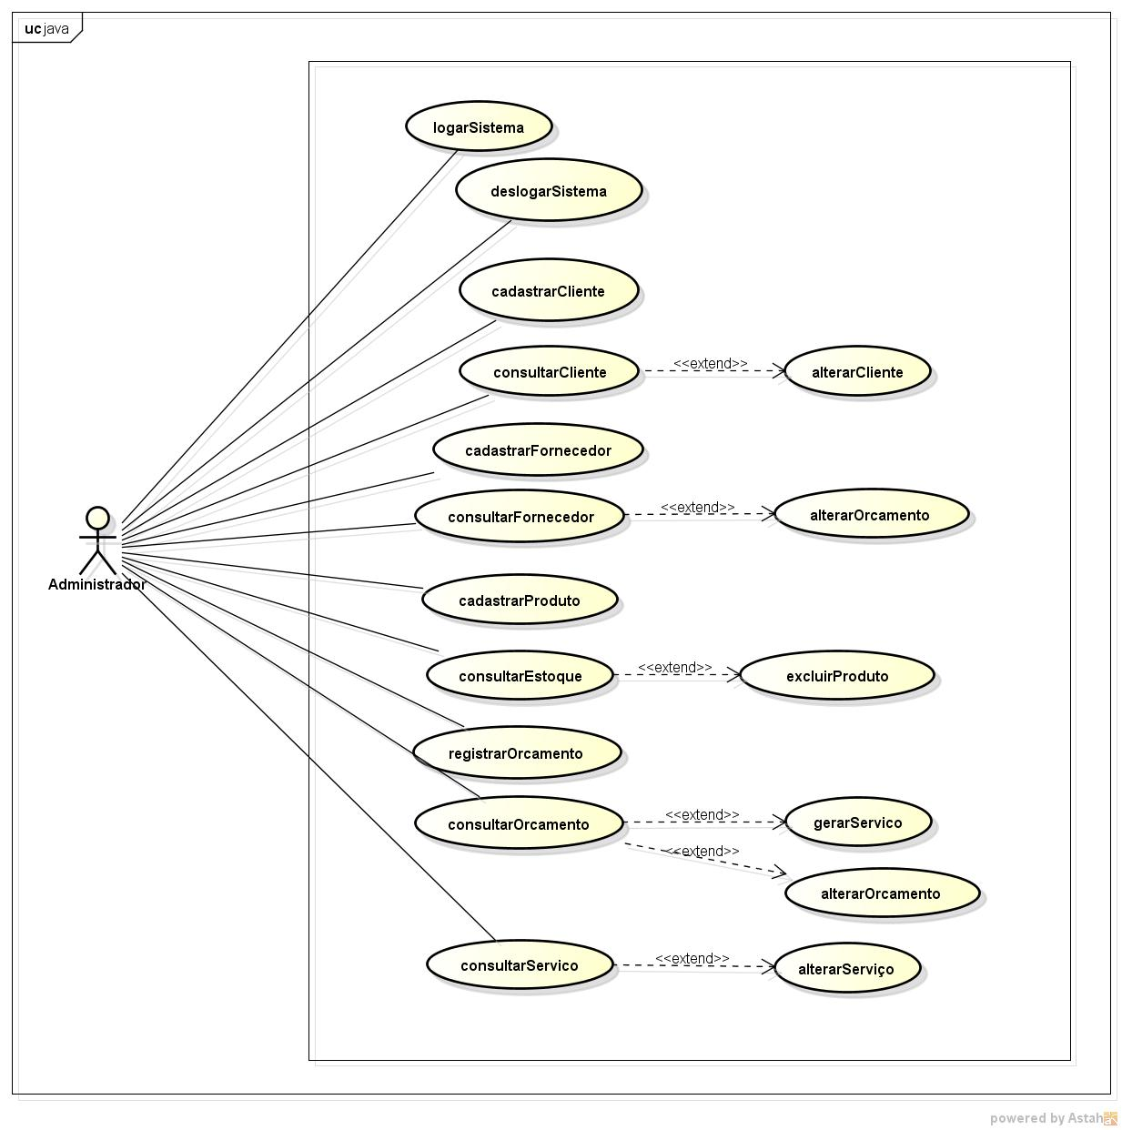

Figura - Diagrama de Casos de Uso

4.4. Diagrama de Classes

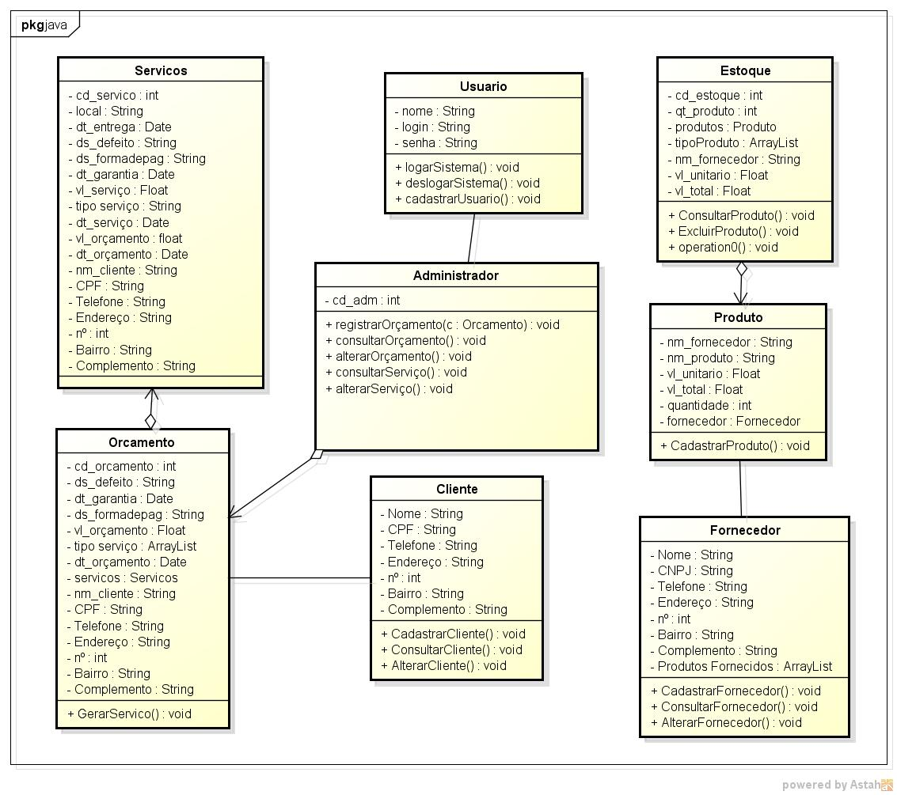

Figura – Diagrama de Classes

4.5. MER – Modelo do Banco de Dados

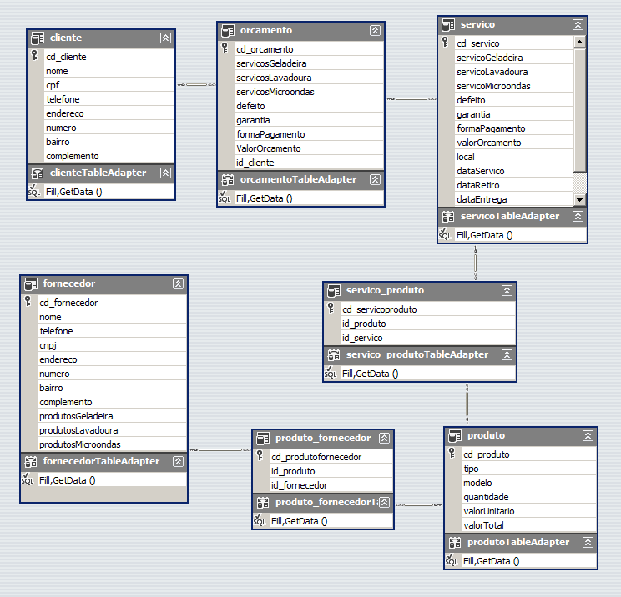

Figura - Modelagem do Banco de Dados

4.6. Create do Banco de Dados

CREATE TABLE [dbo].[cliente] (

[cd_cliente] INT NOT NULL,

[nome] VARCHAR (50) NOT NULL,

[cpf] VARCHAR (20) NOT NULL,

[telefone] VARCHAR (11) NOT NULL,

[endereco] VARCHAR (50) NOT NULL,

[numero] INT NOT NULL,

[bairro] VARCHAR (50) NOT NULL,

[complemento] VARCHAR (50) NOT NULL,

PRIMARY KEY CLUSTERED ([cd_cliente] ASC));

CREATE TABLE [dbo].[fornecedor] (

[cd_fornecedor] INT NOT NULL,

[nome] VARCHAR (50) NOT NULL,

[telefone] VARCHAR (20) NOT NULL,

[cnpj] VARCHAR (20) NOT NULL,

[endereco] VARCHAR (50) NOT NULL,

[numero] INT NOT NULL,

[bairro] VARCHAR (50) NOT NULL,

[complemento] VARCHAR (50) NOT NULL,

[produtosGeladeira] TEXT NULL,

[produtosLavadoura] TEXT NULL,

[produtosMicroondas] TEXT NULL,

PRIMARY KEY CLUSTERED ([cd_fornecedor] ASC));

CREATE TABLE [dbo].[orcamento] (

[cd_orcamento] INT NOT NULL,

[servicosGeladeira] TEXT NULL,

[servicosLavadoura] TEXT NULL,

[servicosMicroondas] TEXT NULL,

[defeito] VARCHAR (200) NOT NULL,

[garantia] DATE NOT NULL,

[formaPagamento] TEXT NOT NULL,

[ValorOrcamento] MONEY NOT NULL,

[id_cliente] INT NOT NULL,

PRIMARY KEY CLUSTERED ([cd_orcamento] ASC));

CREATE TABLE [dbo].[produto] (

[cd_produto] INT NOT NULL,

[tipo] TEXT NOT NULL,

[modelo] VARCHAR (50) NOT NULL,

[quantidade] INT NOT NULL,

[valorUnitario] INT NOT NULL,

[valorTotal] INT NOT NULL,

PRIMARY KEY CLUSTERED ([cd_produto] ASC));

CREATE TABLE [dbo].[produto_fornecedor] (

[cd_produtofornecedor] INT NOT NULL,

[id_produto] INT NOT NULL,

[id_fornecedor] INT NOT NULL,

PRIMARY KEY CLUSTERED ([cd_produtofornecedor] ASC));

CREATE TABLE [dbo].[servico] (

[cd_servico] INT NOT NULL,

[servicoGeladeira] TEXT NULL,

[servicoLavadoura] TEXT NULL,

[servicoMicroondas] TEXT NULL,

[defeito] VARCHAR (200) NOT NULL,

[garantia] DATE NOT NULL,

[formaPagamento] TEXT NOT NULL,

[valorOrcamento] MONEY NOT NULL,

[local] TEXT NOT NULL,

[dataServico] DATE NULL,

[dataRetiro] DATE NULL,

[dataEntrega] DATE NULL,

[valorServico] MONEY NOT NULL,

[id_orcamento] INT NOT NULL,

PRIMARY KEY CLUSTERED ([cd_servico] ASC));

CREATE TABLE [dbo].[servico_produto] (

[cd_servicoproduto] INT NOT NULL,

[id_produto] INT NOT NULL,

[id_servico] INT NOT NULL,

PRIMARY KEY CLUSTERED ([cd_servicoproduto] ASC));

4.7 Principais Selects do Banco de Dados

SELECT cd_cliente, nome, cpf, telefone, endereco, numero, bairro, complemento FROM cliente

SELECT cd_orcamento, defeito, formaPagamento, garantia, ValorOrcamento, cliente, cpf, servicoGeladeira1 FROM orcamento

SELECT cd_servico, defeito, formaPagamento, garantia, local, dataServico, dataRetiro, dataEntrega, valorServico, cliente, cpf, valorOrcamento FROM servico

SELECT cd_fornecedor, nome, telefone, cnpj, endereço, numero, bairro, complemento FROM fornecedor

SELECT cd_produto, tipo, modelo, quantidade, valorUnitario, valorTotal, fornecedor FROM produto

4.8. Prints das Telas

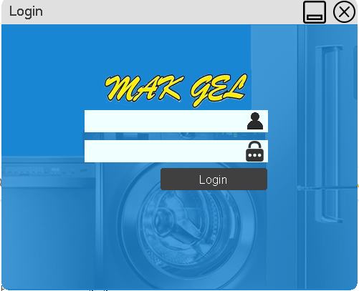

Figura 5 - Tela de Login

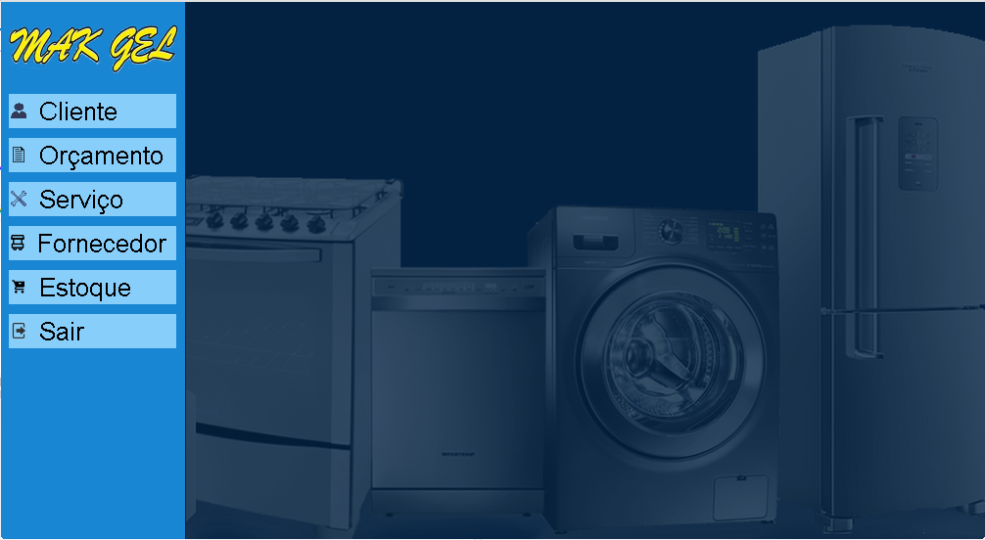

Figura 6 - Tela Principal

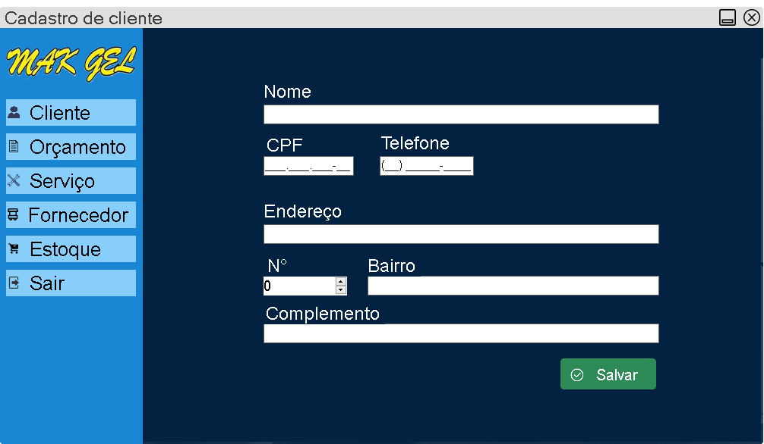

Figura 7 - Cadastro de Cliente

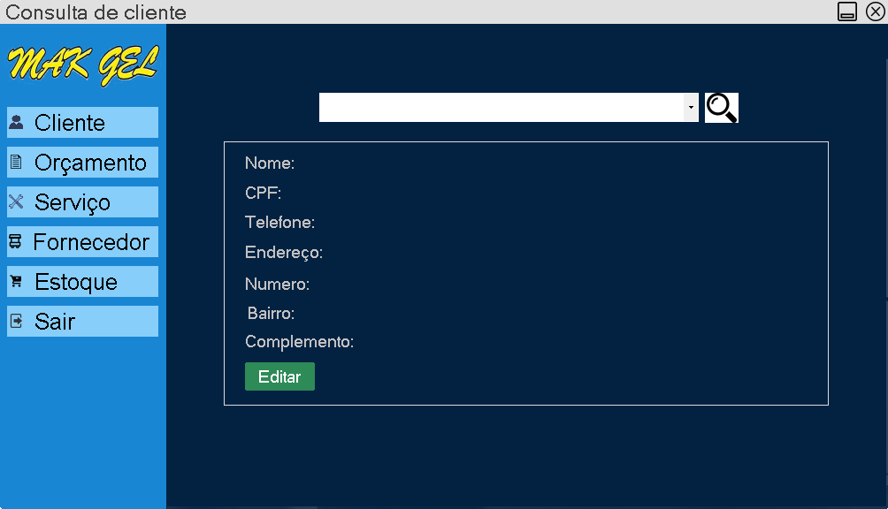

Figura 8 - Cadastro de Cliente

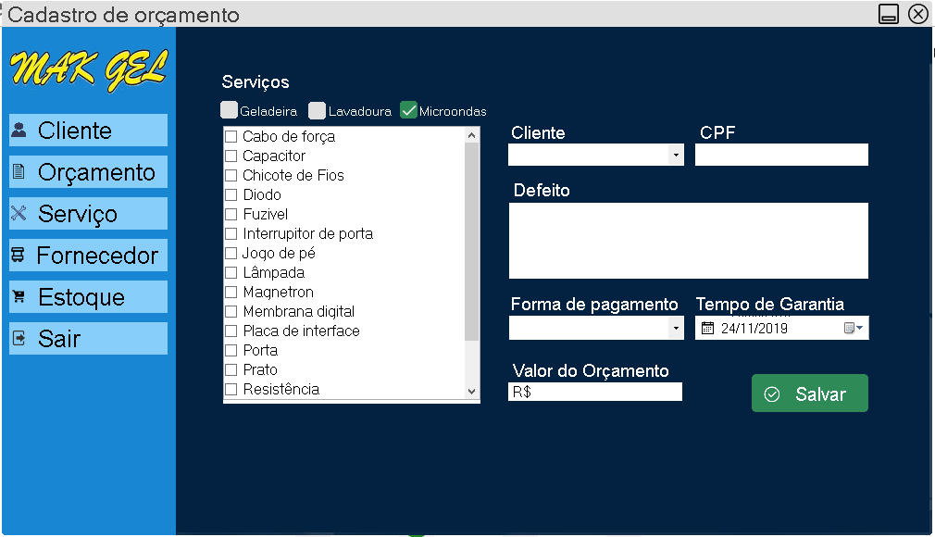

Figura 9 - Cadastro de Orçamento

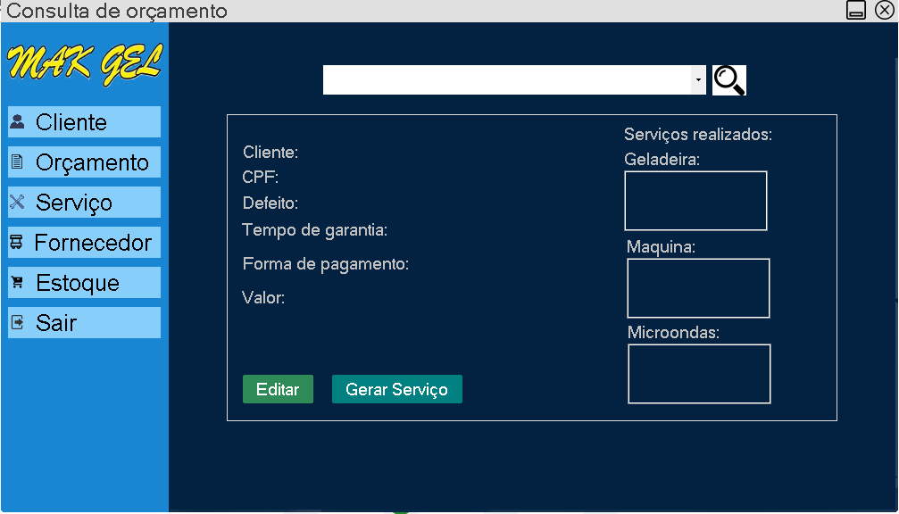

Figura 10 - Consulta de Orçamento

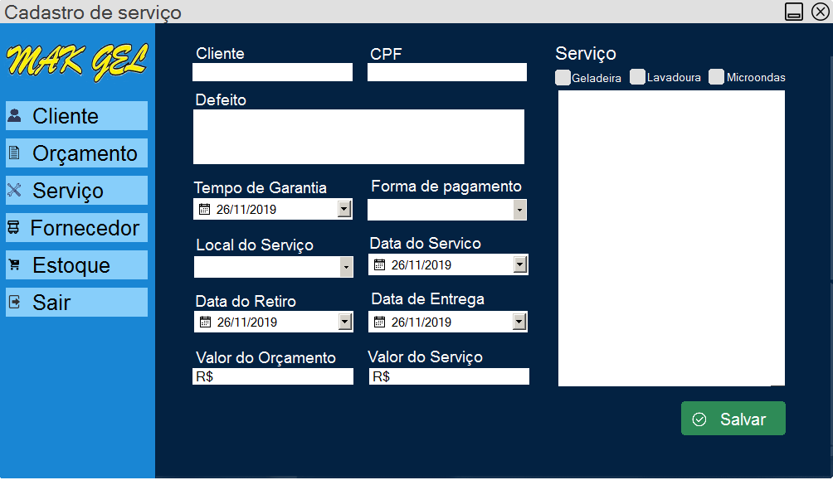

Figura 11 - Cadastro de Serviço

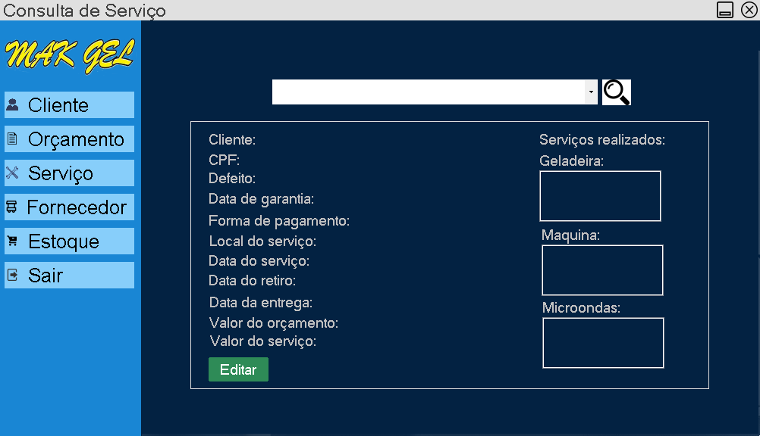

Figura 12 - Consulta de Serviço

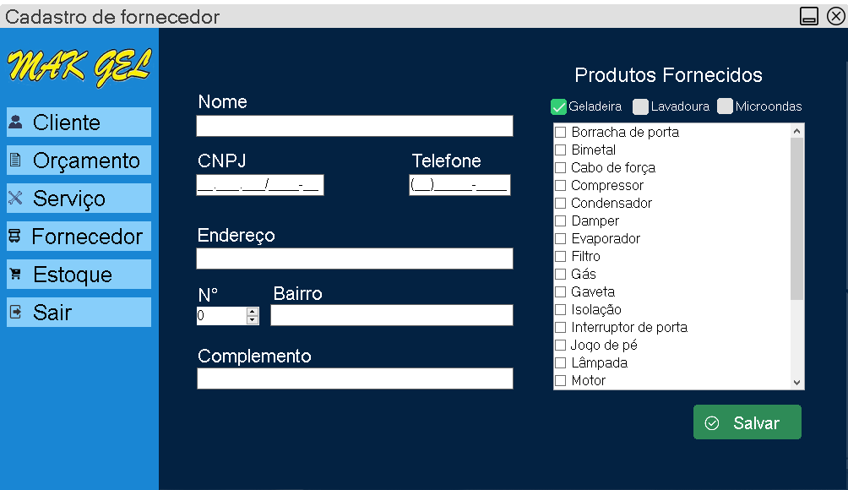

Figura 13 - Cadastro de Fornecedor

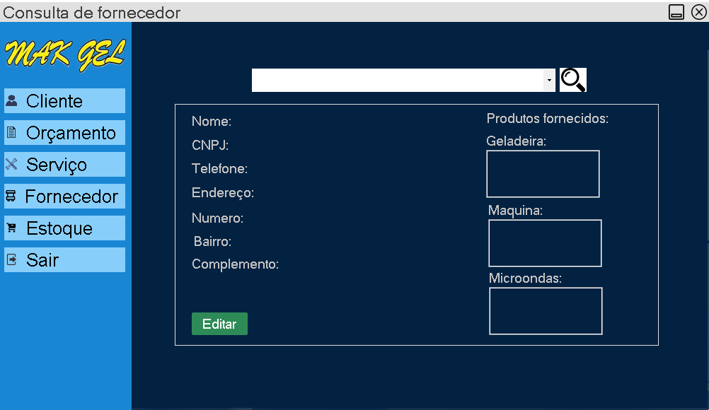

Figura 14 - Consulta de Fornecedor

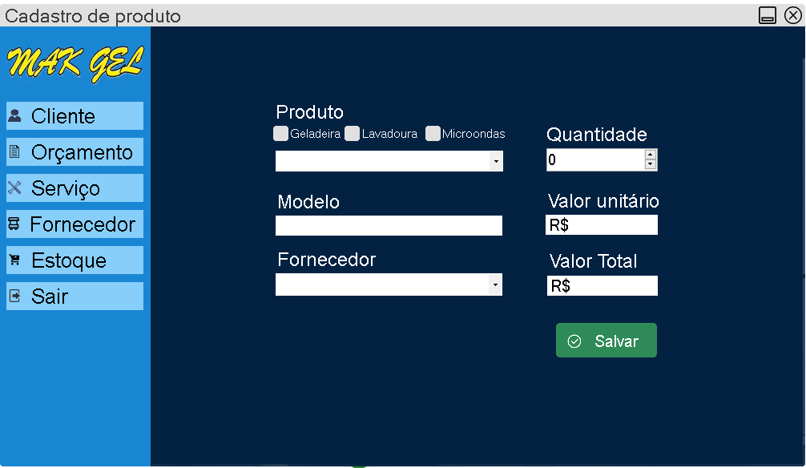

Figura 15 - Cadastro do Produto

4.9 Trecho do Código Fonte

private void btnGerarServ_Click(object sender, EventArgs e)

{

if (comboBox7.Text != "")

{

tdefeito.Text = label62.Text;

tcliente.Text = label63.Text;

tcpf.Text = label70.Text;

tgarantia.Text = label74.Text;

tvalor.Text = label59.Text;

tpagamento.Text = label60.Text;

panServico.Location = new Point(189, 30);

panServico.Size = new Size(813, 544);

panServico.BringToFront();

lblForm.Text = "Consulta de serviço";

panCadastrarSer.Location = new Point(0, 0);

panCadastrarSer.Size = new Size(813, 544);

panCadastrarSer.BringToFront();

if (contSer.Text != "1")

{

this.servicoBindingSource.AddNew();

contSer.Text = "1";

}

}

else if (comboBox7.Text == "")

{

MessageBox.Show("Para gerar serviço selecione um orçamento!", "Aviso");

}

}

private void cadastrarToolStripMenuItem_Click(object sender, EventArgs e)

{

panCliente.Location = new Point(189, 30);

panCliente.Size = new Size(813, 544);

panCliente.BringToFront();

lblForm.Text = "Cadastro de cliente";

panelCadastrarCli.Location = new Point(0, 0);

panelCadastrarCli.Size = new Size(813, 544);

panelCadastrarCli.BringToFront();

if (contCli.Text != "1")

{

this.clienteBindingSource.AddNew();

contCli.Text = "1";

}

}

1. MANUAL DO USUÁRIO

Instruções para a utilização do sistema, siga esses passos logo abaixo:

* Passo nº01: Executar o programa;

Após o programa ser executado, irá aparecer uma pequena janela de Login e nessa tela, terá duas caixinhas de texto e um botão.

* Passo nº02: Logar no Sistema;

Para Logar no sistema é simples, no primeiro campo você irá digitar o nome de usuário e no segundo campo a senha. Ao preencher os campos, clique em Login para entrar no sistema.

* Passo nº03: Tela Inicial;

Com o sistema logado, na tela inicial do lado esquerdo estará as opções disponíveis para serem operadas nas quais são: Cliente, Fornecedor, Estoque, Orçamento, Serviço e Sair.

* + Cliente: Ao clicar na opção Cliente, o sistema vai exibir duas alternativas a primeira é cadastrar onde o usuário poderá cadastrar os clientes e os dados necessários é: Nome, CPF, Telefone, Endereço, Número da Casa Bairro e Complemento. A tela de consultar, o usuário irá consultar o cliente através pelo Nome, localizado este cliente o sistema vai exibir os demais dados do cliente.
  + Fornecedor: Ao clicar na opção Fornecedor, o sistema vai exibir duas alternativas a primeira é cadastrar onde o usuário poderá cadastrar os fornecedores e na tela do lado esquerdo irá conter o espaço com os campos de: Nome, CNPJ, Telefone, Endereço, Número da Casa Bairro, Complemento e do lado direito terá a parte de produtos para cadastrar que são uma lista de produtos para geladeiras, lavadoras e micro-ondas. A tela de consultar, o usuário irá consultar o fornecedor através pelo Nome, localizado este fornecedor o sistema vai exibir os demais dados do fornecedor.
  + Estoque: Ao clicar na opção Estoque, o sistema irá exibir duas alternativas a primeira é cadastrar produto onde o usuário terá que escolher um produto e logo abaixo, ele vai precisar citar o modelo desse produto, o nome do fornecedor, logo mais vai ter a opção de quantidade, que seria quantos produtos que o fornecedor vai querer e depois via vim o valor unitário e para finalizar o valor total. Na tela de consultar estoque o usuário irá consultar o produto através do nome do produto.
  + Orçamento: Ao clicar na opção Orçamento, o sistema irá exibir duas alternativas a primeira é cadastrar orçamento nessa tela o usuário irá escolher o cliente que esteja cadastrado no sistema e em seguida completando com o CPF, logo abaixo o cliente pode citar o defeito ocorrido ao usuário e ele irá preencher o campo de defeito, depois embaixo terá o tempo de garantia do produto e a forma de pagamento que pode escolher as opções: Dinheiro, Cartão de Debito e Cartão de Credito. E para finalizar o cadastro de orçamento o usuário ira digitar o valor do orçamento desejado. A segunda opção é consultar orçamento, para consultar um orçamento de um cliente é através do nome dele.
  + Serviço: Para cadastrar um serviço, é necessário consultar um orçamento e depois logo em seguida, clique em Gerar Orçamento e nessa tela terá os campos de Cliente onde que irá colocar o Nome e CPF do cliente, logo abaixo tem o campo de Defeito onde o usuário irá digitar o defeito do cliente, depois mais abaixo terá o tempo de garantia do produto e a forma de pagamento que pode escolher as opções: Dinheiro, Cartão de Debito e Cartão de Credito. Continuando o cadastro de serviço na segunda tela, o usuário irá escolher o tipo de serviço e local do serviço se é for na Residência do cliente, o usuário irá escolher a data do serviço, mas se for na loja o usuário terá que escolher a data de retiro do produto e a data de entrega para devolver ao cliente. Para finalizar o usuário irá fazer o valor do orçamento e valor do serviço.

Sair: Ao clicar na opção Sair, o sistema será deslogado e irá retornar para a tela de Login.

CONCLUSÃO

Com a elaboração do projeto foi possível solucionar o problema do cliente, através do software desenvolvido será possível o maior desempenho da empresa Mak Gel e uma melhor organização nos seus serviços.

Além disso o projeto propôs maiores conhecimentos para os integrantes da equipe Shark System na área de análise desenvolvimento de sistemas.

REFERÊNCIA BIBLIOGRÁFICA

ALVES, Gustavo Furtado de Oliveira. Você precisa saber o que é SQL!. Dicas de Programação. Publicado em 26/04/2013. Disponível em: https://dicasdeprogramacao.com.br/o-que-e-sql/. Acesso: 20 de novembro de 2019.

CIPPICIANI, Adriano – Concertos de eletrodomésticos avançam na crise. Disponível em: https://www1.folha.uol.com.br/mercado/2017/09/1919112-conserto-de-eletrodomestico-e-reparo-de-roupa-avancam-na-crise.shtml. Acesso em: 26 abr. 2019.

IMPACTA. Você sabe o que é Visual Studio?. Disponível em: https://www.impacta.com.br/blog/2017/12/11/voce-sabe-o-que-e-visual-studio/. Acesso: 20 de novembro de 2019.

LIMA, Patrícia – Manutenção de eletrodoméstico, um negócio promissor. Disponível em: https://administradores.com.br/artigos/manutencao-de-eletrodomesticos-um-negocio-promissor. Acesso em: 26 abr. 2019.

LINHARES, Pablo – Conheça negócios na área de concertos e reparos. Disponível em: https://revistapegn.globo.com/MEI/noticia/2017/01/conheca-negocios-na-area-de-consertos-e-reparos.html. Acesso em: 26 abr. 2019.

PortalGSTI. O que é C#?. Disponível em: https://www.portalgsti.com.br/csharp/sobre/. Acesso: 20 de novembro de 2019